Коррекция оптической дислексии.
При оптической дислексии наблюдаются трудности усвоения букв, замены, смешения букв в процессе чтения. В основе оптической дислексии лежат трудности оптического и оптико-пространственного анализа, недифференцированность представлений о формах, сходных оптически нарушения зрительного восприятия и памяти, недоразвитие пространственного восприятия и пространственных представлений.
Поэтому при устранении данного нарушения проводится работа по следующему плану:
а) формирование зрительного восприятия и узнавания формы, величины и цвета;
б) развитие зрительной памяти;
в) формирование пространственных представлений, зрительного анализа и синтеза.

Формирование зрительного восприятия и узнавания.
С целью развития предметного зрительного гнозиса рекомендуются следующие задания:
1. Назвать деревья, цветы, овощи, фрукты, мебель, учебные предметы, одежду, изображенные на картинках.
2. Назвать контурное изображение предметов.
3. Назвать перечеркнутые контурные изображения.
4. Выделить контурные изображения, наложенные друг на друга.
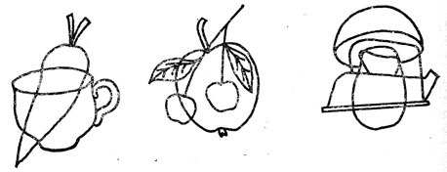
Таким образом предложенный материал постепенно усложняется.
В процессе работы по развитию зрительного гнозиса следует давать и задания на узнавание букв (зрительный гнозис):
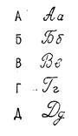
1. Найти букву среди ряда других букв (после длительной экспозиции и после кратковременного предъявления).
2. Соотнести одни и те же буквы, но выполненные разным шрифтом (печатным и рукописным). Для этого логопед раздает карточки с различными буквами.
3. Назвать или написать буквы, перечеркнутые дополнительными линиями. Сначала предъявляются буквы, хорошо знакомые ребенку.
4. Определить буквы в неправильном положении.
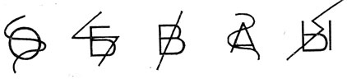
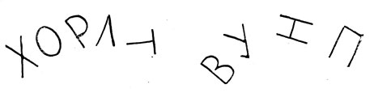
5. Обвести контуры букв.
6. Добавить недостающий элемент буквы.
7. Выделить буквы, наложенные друг на друга (написать или назвать).
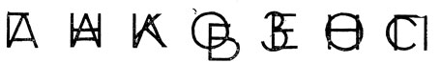
При устранении оптических дислексий проводится и работа по уточнению представлений детей о форме, величине, цвете. Детям предлагаются фигуры, выполненные из разноцветного (желтого, красного, зеленого, синего) картона, различные по величине и форме (квадрат, прямоугольник, круг, овал, ромб, треугольник, полукруг). Нужно подобрать фигуры одного цвета, выбрать фигуры одинаковой формы; отобрать фигуры одинаковой величины и формы, подобрать фигуры одинаковой формы и одного цвета, найти 3 - 4 фигуры, различные по форме и цвету.
Все задания выполняются по предъявленному образцу.
Рекомендуются задания на соотнесение цвета фигур с цветом реальных предметов, игрушек, картинок, на соотнесение формы геометрической фигуры с формой реальных предметов (круг - арбуз, овал - дыня, треугольник - крыша дома, полукруг - месяц).

Развитие зрительной памяти.
С целью развития зрительной памяти используются следующие виды работ:
1. Игра "Чего не стало?". На столе раскладываются 5 - 6 игрушек. Дети должны запомнить их. Затем логопед убирает одну, а дети должны отгадать, какой игрушки не стало.
2. Дети запоминают 4 - 5 картинок, затем отбирают их среди других 8 - 10 картинок.
3. Запомнить буквы, цифры или фигуры (3 - 5), а затем выбрать их среди других (8 - 10).
4. Игра "Что изменилось?". Логопед раскладывает 4 - 5 картинок, дети запоминают последовательность расположения. Затем логопед незаметно меняет их расположение. Ученики должны сказать, что изменилось и восстановить первоначальное их расположение.
5. Разложить буквы, цифры, фигуры в первоначальной последовательности.
Наиболее выраженными ошибками при оптических дислексиях являются смешения букв, состоящих из одинаковых элементов, но различно расположенных в пространстве (Т - Г, Р - Ь, П - Н - И и др.). Поэтому при устранении оптических дислексий необходимо уделять должное внимание работе по формированию у детей пространственных представлений и речевому обозначению пространственных отношений.

Формирование пространственного восприятия, пространственных представлений, зрительного анализа и синтеза.
В процессе работы по развитию пространственных представлений необходимо учитывать особенности и последовательность формирования пространственного восприятия и пространственных представлений в онтогенезе; психологическую структуру оптического и оптико-пространственного гнозиса и праксиса; состояние зрительного, пространственного восприятия и представлений у детей с дислексиями.
И. П. Павлов указывал, что в основе формирования пространственной ориентировки лежит механизм образования временных связей.
Пространственная ориентировка включает два вида ориентировок, тесно связанных между собой:
1) ориентировку на собственном теле, дифференциацию правых и левых его частей.
2) ориентировку в окружающем пространстве.
Ребенок научается распознавать правую и левую руку раньше, чем ориентироваться в окружающем пространстве. Развитие пространственных представлений осуществляется у него на основе дифференциации правых и левых частей тела, в первую очередь рук.
На определенной стадии развития в результате неоднократных действий правой рукой в коре головного мозга вырабатываются условные зрительно-двигательные связи, которые способствуют выделению правой руки как ведущей. Дальнейшая дифференциация правой и левой стороны тела формируется на основе умения выделять правую руку.
Различение левой руки у ребенка в этот период осуществляется только через правую. Используя длительные ощущения своих рук, ребенок начинает различать правые и левые части тела.
Дети дошкольного возраста в возрасте 3 - 3,5 лет практически легко различают правую и левую руку. Они производят ряд действий только правой рукой, но еще не владеют речевой дифференциацией правого и левого. Развитие речевых пространственных дифференцировок происходит значительно позднее.
Таким образом, дифференциация правого и левого возникает сначала в первой сигнальной системе, а затем к развивается при возрастающем взаимодействии со второй сигнальной системой.
Ориентировка детей в окружающем пространстве развивается также в определенной последовательности. Первоначально положение предметов (справа или слева) ребенок определяет лишь в том случае, когда они расположены сбоку, т. е. ближе к правой или левой руке. При этом дифференциация направлений сопровождается двигательными реакциями рук и глаз вправо или влево. В дальнейшем, когда закрепляются речевые обозначения, эти движения затормаживаются.
Умение различать правые и левые стороны предмета, находящегося непосредственно перед ребенком, развивается у детей позже.
Наиболее трудным является определение правой и левой стороны у человека, сидящего напротив, так как ребенку нужно мысленно представить себя в другом пространственном положении.
При устранении оптических дислексий логопеду необходимо учитывать указанные закономерности формирования пространственных представлений в онтогенезе и строить свою работу по следующему плану:
1) дифференциация правых и левых частей тела;
2) ориентировка в окружающем пространстве;
3) уточнение понимания и употребления предложных конструкций, обозначающих пространственные отношения.
Рассмотрим подробнее эти разделы.
Дифференциация правых и левых частей тела начинается с выделения ведущей правой руки. Рекомендуется использовать в работе следующие виды заданий:
1. Показать, какой рукой надо кушать, писать, рисовать, здороваться и сказать, как называется эта рука. В случае затруднений логопед может дать ответ и повторить еще несколько раз. Затем дети должны поднять правую руку и назвать ее.
2. Показать левую руку. Если дети не могут назвать левую руку, логопед называет ее сам, а дети повторяют.
3. Поднять то правую руку, то левую, показать карандаш левой, правой рукой, взять книгу правой, левой рукой.
После уточнения речевых обозначений правой и левой руки можно приступать к дифференциации других правых и левых частей тела: правой и левой ноги, правого и левого глаза, уха.
В заключение можно предложить детям более сложные задания: показать правой рукой левый глаз, левое ухо, правую ногу; показать левой рукой правый глаз, правое ухо, левую ногу.
Ориентировка в окружающем пространстве. Работа по формированию ориентировки в окружающем пространстве основывается на имеющихся у детей представлениях о правой и левой стороне тела, а также речевых обозначениях правой и левой руки. Эта работа проводится в следующей последовательности:
1. Определение пространственного расположения предметов но отношению к ребенку, т. е. к самому себе.
Логопед дает детям задание определить пространственные соотношения предметов, находящихся сбоку от него: "Покажи, какой предмет находится справа от тебя, слева"; выполнить действие: "Положи книгу справа, слева от себя".
Если ребенку трудно выполнить это задание, тогда следует уточнить, что справа - это значит ближе к правой руке, а слева - ближе к левой руке. Например, если логопед задает вопрос: "Где находится шкаф, окно, дверь и т. д.- справа или слева от тебя?", при этом ребенка необходимо поставить так, чтобы эти предметы были справа или слева.
2. Определение пространственных соотношений между 2 - 3 предметами и изображениями.
Сначала логопед уточняет расположение двух предметов. Затем предлагает взять правой рукой книгу и положить ее возле правой руки, взять левой рукой тетрадь, положить у левой руки, задает вопрос: "Где находится книга, справа или слева от тетради?"
В дальнейшем дети должны выполнять следующие задания по инструкции логопеда: положить карандаш справа от тетради; положить ручку слева от книги; сказать, где находится ручка по отношению к книге - справа или слева; где находится карандаш по отношению к тетради - справа или слева.
Затем даются три предмета. Логопед предлагает следующие задания: "Положи книгу перед собой, слева от нее положи карандаш, справа - ручку" и т. д.
При устранении оптической дислексии важным является уточнение пространственного расположения различных фигур и букв. Детям предлагаются карточки с различными фигурами (круг, прямоугольник, крестик, кружок, точка) и задания к ним. Примерные задания:
1. Написать буквы справа или слева от вертикальной линии.
2. Положить кружок, справа от него - крестик, слева от крестика поставить точку.
По речевой инструкции нарисовать точку, ниже точки - крестик, справа от точки - кружок. Нарисовать кружок, справа от него - крестик, выше крестика поставить точку. Нарисовать точку, слева от точки нарисовать треугольник, выше треугольника - кружок и т. д.
3. Определение правой и левой стороны предмета. Взять книгу обеими руками, а затем показать правую и левую сторону книги. Определить правую и левую сторону предмета, который лежит на столе. Задание выполняется по речевой инструкции логопеда: "Покажи правую, левую сторону книги, тетради; правый, левый край стола, шкафа и т. д. Назови, какой это край стола - левый или правый" и т. д.
4. Определение пространственных соотношений элементов графических изображений и букв. На этом этапе одновременно проводится работа по развитию зрительного анализа изображений и букв на составляющие элементы, синтезу элементов по определению сходства и различия между похожими графическими изображениями и буквами.
Предлагаются следующие задания:
1. Найти фигуру, букву в ряду сходных. Предлагаются ряды сходных букв:
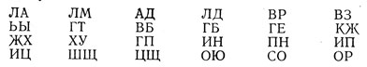
2. Срисовать фигуру или букву по предложенному образцу и после кратковременной экспозиции.
3. Сложить из палочек, спичек фигуры (сначала по образцу, затем по памяти).
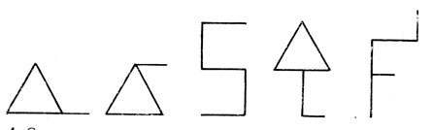
4. Сконструировать буквы печатного шрифта из предъявленных элементов букв: В, Ы, П, Б, Г, Ш и т. д.
Задание предлагается в нескольких вариантах:
а) по образцу;
б) по представлению после кратковременного предъявления;
в) по речевой инструкции.
5. Найти заданную фигуру среди двух изображений, одно из которых адекватно предъявленному, второе представляет собой зеркально расположенное изображение.
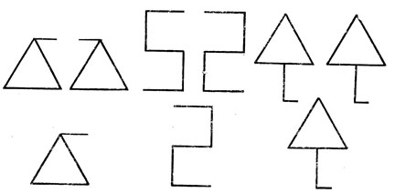
Каждая из этих фигур предъявляется или на все время выполнения задания, или на незначительное время (20 - 30 с) до начала выполнения задания.
6. Показать правильно изображенную букву среди пар букв, правильно и зеркально изображенных:
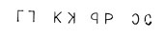
7. Дополнить недостающий элемент фигуры при наличии образца.
8. Добавить недостающий элемент фигуры по представлению.
9. Дополнить недостающий элемент в букве:
а) по образцу;
б) по представлению после кратковременной экспозиции буквы;
в) по речевой инструкции. Например, дополнить до Б - Ь:
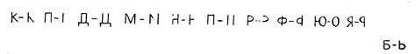
10. Переделать букву, сделать из одной буквы другую, добавляя недостающий элемент: из А - Л - Д, из Ь - В, из К - Ж, из И - М, из Г - Б, из З - В, из Р - Б.
11. Преобразовать букву, изменяя пространственное расположение элементов буквы: из Р - Ь, из И - Н, из И - П, из Н - П, из Г - Т.
12. Определить различие сходных фигур, букв, отличающихся лишь одним элементом: З - В, Р - В и т. д.
13. Определить различие сходных фигур или букв, состоящих из одинаковых элементов, различно расположенных в пространстве: Р - Ь, Г - Т, И - П, П - Н.
Большое место при устранении оптических дислексий занимает работа над уточнением и дифференциацией оптических образов смешиваемых букв. Для лучшего усвоения буква соотносится с каким-либо сходным предметом изображением: о с обручем, з со змеей, ж с жуком, п с перекладиной, у с ушами.
Используются различные загадки о буквах, например:
Стоят два колышка рядком,
А между ними поясок,
Протянутый наискосок. (И)
Два колышка наискосок,
А между ними поясок. (А)
(С. Маршак.)
Рекомендуется ощупывать рельефные буквы и узнавать их на ощупь, конструировать буквы из элементов, реконструировать, срисовывать, вырезать, лепить из пластилина, обводить контуры в воздухе, сравнивать, определять сходства и различия смешиваемых букв.
В логопедической работе по устранению оптических дислексий наряду с развитием пространственных представлений, зрительного анализа и синтеза рекомендуется и формирование речевых обозначений пространственных соотношений, т. е. уточнение понимания и употребления предложных конструкций и наречий, обозначающих пространственные отношения. В русском языке пространственные соотношения обозначаются конструкциями с предлогами в, на, с, из, над, под, около, за, перед и др.

Литература:
Лалаева Р.И. «Нарушение процесса овладения чтением у школьников: Учеб. пособие для студентов дефектол. фак. пед. ин-тов» –– М.: Просвещение, 1983.

